1.pielikums

TEHNISKĀS SPECIFIKĀCIJAS

Jelgavas “Disku golfa trases Lediņu mežā "Aļņi"” labiekārtošanas plāna un tehniskās specifikācijas izstrāde

  - Pasūtītājs.
Jelgavas valstspilsētas pašvaldības iestāde “Pilsētsaimniecība”, nodokļu maksātāja reģistrācijas Nr. 90001282486.

  - Līguma priekšmets.
Jelgavas “Disku golfa trases Lediņu mežā “Aļņi”” labiekārtošanas plāna un tehniskās specifikācijas izstrāde, kas ietver 18 grozu disku golfa trases plānošanas, labiekārtošanas, pieejas celiņu un trases risinājuma izstrādes pakalpojumu, tai skaitā:
2.1. teritorijas apsekošanu:
2.2. esošās situācijas un reljefa izvērtēšanu;
2.3. trases koncepcijas izstrādi,
2.4. grozu izvietojuma plānošanu;
2.5. labiekārtojuma elementu (soliņu, atkrituma urnu, atpūtas nojumes) izvietojuma plānošanu;
2.6. pieejas celiņu plāna un detalizācijas izstrādi;
2.7. spēles trajektorijas un drošības risinājumu izvērtēšanu:
2.9. trases un tās elementu izvietojuma tehniskās dokumentācijas sagatavošana.

  - Esošās situācijas raksturojums.
Jelgavā, Lediņu meža teritorijā (koordinātes: 56.632394, 23.762898), kas atrodas pie A8 autoceļa (E77), paredzēts izveidot publiski pieejamu disku golfa trasi. Teritorija pieder pašvaldībai un tai ir augsts potenciāls kļūt par aktīvas atpūtas centru ar pastāvīgu apmeklētāju plūsmu.
Projekta mērķis ir attīstīt šo teritoriju par pieejamu, mūsdienīgu un ilgtspējīgu sporta infrastruktūras objektu, kas veicina iedzīvotāju fizisko aktivitāti un veselīgu dzīvesveidu. Disku golfs ir viens no straujāk augošajiem sporta veidiem pasaulē ar vairāk nekā 17 000 trasēm un vairāk nekā 21 miljonu izspēlētu raundu gadā . Spēlētāju skaits pēdējos gados ir būtiski pieaudzis, kas norāda uz ilgtermiņa pieprasījumu un attīstības potenciālu.

  - Līguma priekšmets.
Jelgavas disku golfa trase Lediņu mežā “Aļņi” tiek veidota, īstenojot iedzīvotāju līdzdalības budžeta ideju “Disku golfa trase Lediņu mežā “Aļņi””, kas 2026. gadā iesniegta Jelgavas valstspilsētas pašvaldībai un iedzīvotāju balsojumā guvusi atbalstu. Projekts tiek īstenots saskaņā ar Jelgavas valstspilsētas pašvaldības 2025. gada 27. februāra saistošajiem noteikumiem Nr. 25-4 “Jelgavas valstspilsētas pašvaldības līdzdalības budžeta nolikums”.
Informācija par balsojumā visvairāk atbalstu saņemtajām idejām publicēta Jelgavas valstspilsētas tīmekļvietnē: https://www.jelgava.lv/jaunumi/apstiprinati-jelgavas-lidzdalibas-budzeta-projektu-ideju-konkursa-rezultati/?utm_source=chatgpt.com. Informācija par līdzdalības budžetā iesniegto un apstiprināto projekta ideju pieejama ĢEOLatvija.lv tīmekļvietnē: https://geolatvija.lv/main?project-view=open&side=left&geoProjectId=G6f8jNc23s.

  - Pretendenta pieredze.
Pretendenta piesaistītajam speciālistam pēdējo piecu (5) gadu laikā jābūt pieredzei vismaz vienas 18 grozu disku golfa trases plāna izstrādē. Pieredzi apliecinoši dokumenti iesniedzami Pasūtītājam pirms līguma parakstīšanas.

  - Pakalpojuma mērķis.
Pakalpojuma mērķis ir izstrādāt funkcionālu, drošu un konkrētajai teritorijai piemērotu 18 grozu disku golfa trases plānojumu, kas pēc Pasūtītāja apstiprināšanas kalpos par pamatu atsevišķa iepirkuma veikšanai trases ierīkošanai.
Šis līgums neparedz disku golfa trases ierīkošanu, būvdarbus, aprīkojuma vai infrastruktūras piegādi un uzstādīšanu, bet gan plānojuma un tehniskās specifikācijas izstrādi, lai pēc tam, balstoties uz šā līguma izstrādāto dokumentāciju, varētu veikt iepirkumu būvdarbiem.

  - Pakalpojuma izpildes termiņš.
Kopējais pakalpojuma izpildes termiņš ir 90 kalendārās dienas no līguma noslēgšanas, kur:
- 60 kalendāro dienu laikā Izpildītājs iesniedz Pasūtītājam sākotnējo trases plānojumu, grafiskā veidā attēlojot grozu izvietojumu un numerāciju, trases pieejas celiņus, sākot no automašīnu stāvlaukuma Kārniņu ceļā līdz trases sākumam, atsevišķi attēlojot elementus, kas nepieciešami meliorācijas sistēmu šķērsošanai. Jāattēlo arī platformas, no kurām tiek veikti disku metieni, labiekārtojuma elementi (soliņi, atkritumu urnas), kā arī paredzēt atpūtas nojumes ar jumtu izvietošanu. Visiem elementiem, celiņiem jābūt pietiekoši detalizēti aprakstītiem, lai to varētu ņemt par pamatu ierīkošanas darbu būvniecības iepirkumam. Meliorācijas sistēmas šķērsošanai var izmantot Pasūtītāja rīcībā esošos 2x6m betona elementus, paredzot to piegādi un uzstādīšanu, ja iespējams. Ja nav iespējams, Izpildītājs piedāvā savus risinājumus.
- Pasūtītājs 10 kalendāro dienu laikā izvērtē iesniegto risinājumu un sniedz komentārus.
- Izpildītājs 20 kalendāro dienu laikā pēc Pasūtītāja komentāru saņemšanas veic nepieciešamos precizējumus un iesniedz gala trases plānojumu, darba apjomu sarakstu un specifikācijas.

  - Pakalpojuma teritorija.
Pakalpojums veicams Pasūtītāja norādītajā teritorijā (kadastra Nr. 09000370161).
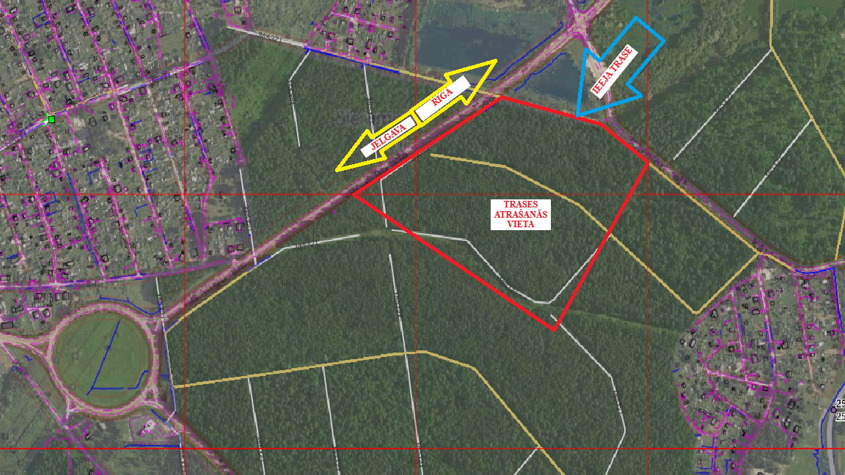
Pasūtītājs Izpildītājam nodrošina tā rīcībā esošo informāciju par teritoriju, tai skaitā:
8.1. zemes vienības robežas;
8.2. kadastra informāciju;
8.3. teritorijas plānojuma informāciju;
8.4.ortofoto kartes;
8.5. citu Pasūtītāja rīcībā esošo citu būtisko informāciju.

  - Teritorijas apsekošana.
Izpildītājam jāveic teritorijas apsekošana dabā kopā ar Pasūtītāju, lai precīzi varētu veikt līguma izpildi.
Apsekošanas laikā jāizvērtē:
9.1. teritorijas reljefs;
9.2. esošā veģetācija;
9.3.mežaudzes un atsevišķi koki;
9.4. dabiskie šķēršļi;
9.5. ūdenstilpes un mitrās teritorijas;
9.6. esošie celiņi un piekļuves iespējas;
9.7. iespējamās gājēju un velosipēdistu kustības zonas;
9.8. teritorijas izmantošanas intensitāte;
9.9. iespējamie konflikti starp disku golfa spēli un citiem teritorijas lietotājiem;
9.10. citi apstākļi, kas var ietekmēt trases izvietojumu.

  - Trases plānojuma izstrāde.
Izpildītājam jāizstrādā 18 grozu disku golfa trases plānojums.
Plānojumā jānosaka:
10.1. katras groza atrašanās vieta;
10.2. starta vietas atrašanās vieta;
10.3. groza atrašanās vieta;
10.4. spēles virziens;
10.5. aptuvenais spēles attālums;
10.6. savstarpējā grozu secība;
10.7. pārejas starp groziem;
10.8. spēles laukuma robežas vai aptuvenās zonas;
10.9. būtiskie dabiskie šķēršļi;
10.10.nepieciešamie drošības risinājumi.
10.11. un citi risinājumi, kas aprakstīt šajās specifikācijās.
Plānojumam jābūt izstrādātam, ņemot vērā konkrētās teritorijas reljefu un ainaviskās īpatnības.

  - Drošības izvērtējums.
Izstrādājot trases plānojumu, Izpildītājam jāizvērtē iespējamie riski, kas saistīti ar disku lidojuma trajektorijām un citu teritorijas lietotāju kustību.
Īpaša uzmanība jāpievērš:
11.1. gājēju kustības zonām;
11.2. velosipēdu kustības zonām;
11.3. ceļiem un piebraucamajiem ceļiem;
11.4. atpūtas vietām;
11.5. blakus esošajām teritorijām;
11.6. citām aktīvās atpūtas zonām.
Ja nepieciešams, plānojumā jāparedz risinājumi risku mazināšanai, piemēram, grozu novietojuma vai spēles virziena maiņa.

  - Trases līmeņa un sarežģītības plānošana.
Izpildītājam jāizstrādā trase tā, lai tā būtu piemērota Pasūtītāja noteiktajam lietotāju mērķim.
Plānojumā jāparedz dažādas sarežģītības pakāpes grozi, nodrošinot trases daudzveidību un interesantu spēles pieredzi.

  - Iesniedzamie dokumenti.
Izpildītājam jāizstrādā un jāiesniedz Pasūtītājam:
13.1. kopējais 18 grozu trases plāns;
13.2. katras groza individuāls plānojums/shēma;
13.3. starta vietu un grozu atrašanās vietu plāns;
13.4. trases spēles secības shēma;
13.5. trases kopējā karte;
13.6. īss katras groza apraksts;
13.7. trases plānojuma pamatojums;
13.8. identificēto riska vietu un paredzēto drošības risinājumu apraksts;
13.9. nepieciešamās teritorijas sagatavošanas darbu konceptuāls apraksts.
13.10. darbu apjomu saraksts;
13.11. specifikācijas ar detalizētu aprakstu katram elementam, lai Pasūtītājs varētu veikt iepirkumu trases ierīkošanai.

  - Gala rezultāts.
Pakalpojums uzskatāms par izpildītu, kad Pasūtītājam ir iesniegts un saskaņots gala 18 grozu disku golfa trases plānojums, kas ir pietiekami detalizēts, lai uz tā pamata varētu sagatavot un īstenot atsevišķu iepirkumu disku golfa trases ierīkošanai.

